
Уважаемые коллеги!
Приглашаем вас принять участие
в IX Всероссийском творческом конкурсе
«Мамочка милая, мама моя… »
Желающие принять участие в творческом конкурсе должны направить с 12 марта до 31 марта 2026 г. в электронном виде заполненную заявку участника вместе с материалами конкурса и копией квитанции об оплате организационного взноса по электронной почте ssozv@yandex.ru Участие в конкурсе бесплатное. Организационный взнос оплачивается только за оформление дипломов.

По результатам конкурса все участники получают диплом I, II,или III степени. Дипломы высылаются на адрес электронной почты в течение 1-2 рабочих дней.
Организатором выступает образовательный форум «СОЗВЕЗДИЕ». Официальный сайт Всероссийских и Международных конкурсов http://ssozv.ru/
Последний день подачи заявки: 31 марта 2026 г. (включительно).

К участию в конкурсе принимаются:
- фотографии детских рисунков – портретов мам
- фото с мамой
- поделка, рисунок для мамы
- выступление для мамы (сценки, стихи)
- рассказ, сочинение о маме
для участников – педагогов:
- сценарий праздника для мам
- конспект совместного мероприятия с родителями (собрание, мастер-класс)
- выступления, поделки, рисунки, фото

По результатам конкурса каждый получает:
Диплом 1,2 или 3 степени.
В дипломе ребёнка прописывается ФИО педагога-куратора.

Если от одного педагога принимают участие 5 и более детей, то педагог ДОПОЛНИТЕЛЬНО ПОЛУЧАЕТ СЕРТИФИКАТ КУРАТОРА.

Для участия в конкурсе необходимо направить:
- Заявку на участие в конкурсе.
- Конкурсную работу
- Копию квитанции об оплате за оформление диплома – 195 рублей. Если у вас несколько участников, то оплату необходимо производить одной суммой за всех.

Материалы принимаются исключительно в электронном варианте по электронной почте ssozv@yandex.ru с пометкой «На детский конкурс».
Заявка участника конкурса:
Заявка участника подлежит обязательному заполнению и направляется в электронном виде вместе с конкурсной работой и копией квитанции об оплате организационного взноса по электронной почте ssozv@yandex.ru
Заявка участника конкурса «Мамочка милая, мама моя… »
Заполняя заявку, вы даете согласие на обработку персональных данных.
ВНИМАНИЕ! Заполняйте заявку правильно, данные копируются в диплом,
исправление ошибок платное – 70 рублей
ЗАЯВКА ДЛЯ РЕБЁНКА (заполняется, если участвует в конкурсе ребёнок)
Фамилия, имя ребенка
Фамилия, имя, отчество куратора (полностью)
Краткое наименование Вашей организации, город (населенный пункт)
Номинация конкурса
Электронный адрес для отправки диплома
Телефон мобильный

Заявка участника конкурса «Мамочка милая, мама моя… »
Заполняя заявку, вы даете согласие на обработку персональных данных.
ВНИМАНИЕ! Заполняйте заявку правильно, данные копируются в диплом,
исправление ошибок платное – 70 рублей
ЗАЯВКА ДЛЯ ПЕДАГОГА (заполняется, если участвует в конкурсе педагог)
Фамилия, имя, отчество педагога (полностью)
Краткое наименование Вашей организации, город (населенный пункт)
Конкурсная работа
Электронный адрес для отправки диплома
Телефон мобильный

Способы оплаты:
Платежные реквизиты для оплаты организационного взноса за оформление диплома:
Для оплаты по QR коду нужно зайти в мобильное приложение банка
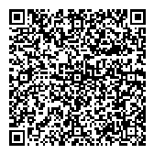
ОПЛАТА ПРОИЗВОДИТСЯ В ДЕНЬ ОТПРАВКИ МАТЕРИАЛА
Если у вас несколько участников, то оплату необходимо производить одной суммой за всех.
Получатель платежа: ИП Гюмюшлю Мария Александровна
ИНН/ КПП 595700140677
Расчетный счет № 4080 2810 7000 0404 8701
Банк: АО «Т БАНК»
БИК: 044 525974
Корреспондентский счет: 3010 1810 1452 5000 0974
Назначение платежа: диплом

Также оплату можно произвести на номер каты Сбербанка:
Оплата на карту Сбербанка, номер карты 2202 2067 1582 0077
(получатель Мария Александровна Г.)

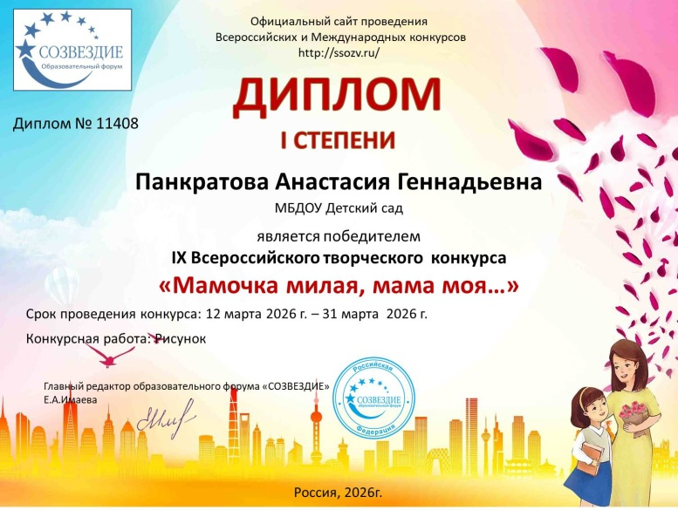
Образцы дипломов
